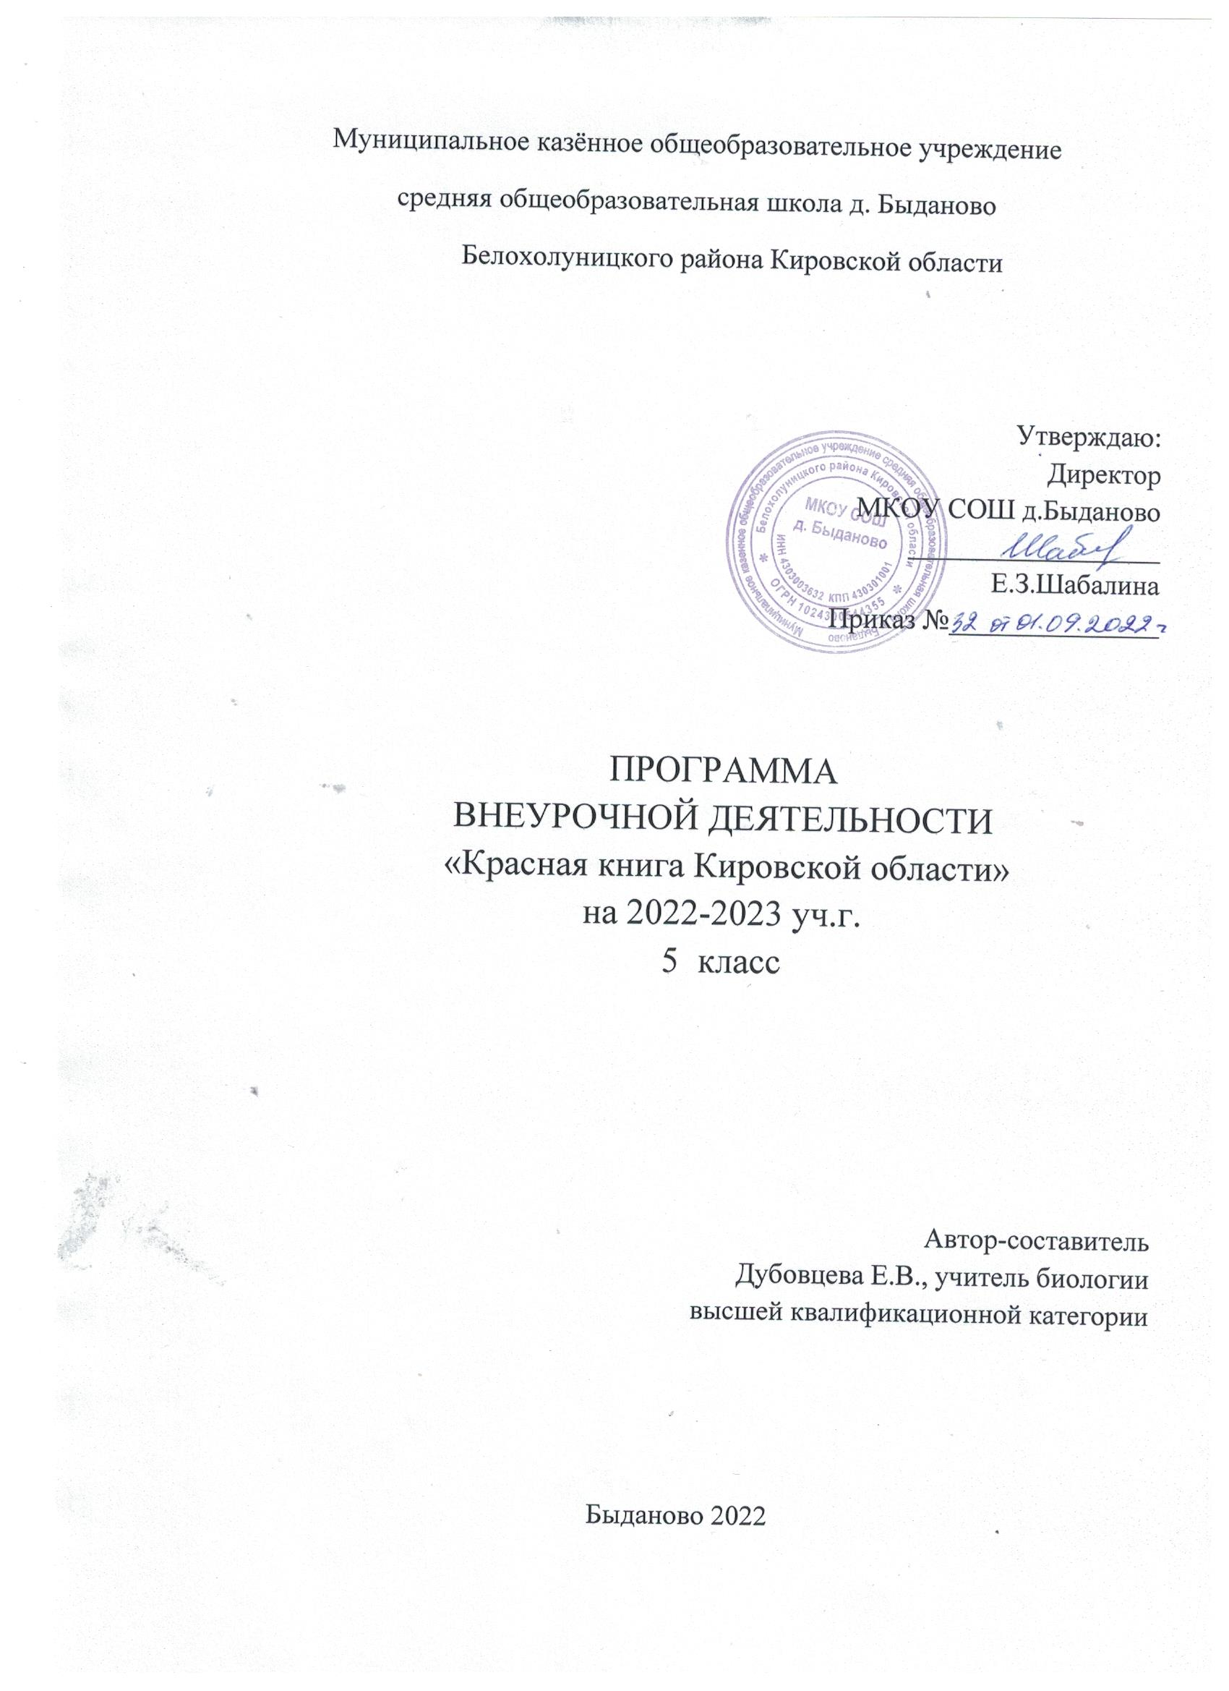

Пояснительная записка

Данная рабочая программа по внеурочной деятельности «Красная книга Кировской области» разработана в соответствии с Федеральным государственным образовательным стандартом основного общего образования,

Исходными документами для составления примера рабочей программы явились:

**УМК:**

Сборник программ внеурочной деятельности 5-6 классы / под ред. Н.Ф. Виноградовой. — М.: Просвещение , 2011.

В.А.Самкова "Моя первая экология ": 5-6 классы / под ред. Н.Ф. Виноградовой. — М. :Просвещение, 2013. — 168 с.

Алексеев С.В., Симонова Л.В. Идея целостности в системе экологического образования школьников. //. – 2009. - № 1.

Ахромеев А.М. Формирование экологического мышления. //М Просвещение. – 2007.

Захлебный А.М., Суравегина И.Т. Экологическое образование школьников во внеурочной работе. М., Просвещение 2011.

Зверев И.Д. Организация экологического образования в школе. – М., 2012.

Рабочая программа разработана с учетом Положения о рабочей программе педагога, учебного плана, календарного графика школы.

**Планируемые результаты курса внеурочной деятельности:**

**Личностные результаты:**

* знания основных принципов и правил отношения к живой природе;

сформированность познавательных интересов и мотивов направленных на изучение живой  природы;

интеллектуальных  умений  (доказывать,  строить  рассуждения, анализировать, сравнивать,  делать  выводы  и  другое),

эстетического  отношения  к живым объектам.

**Метапредметные результаты:**

* овладение составляющими исследовательской и проектной деятельности: умение видеть проблему, ставить вопросы, выдвигать гипотезы, давать определения понятиям, классифицировать, наблюдать, проводить эксперименты, делать выводы и заключения, структурировать материал, объяснять, доказывать, защищать свои идеи;
* умение работать с разными источниками биологической информации, анализировать и оценивать информацию, преобразовывать информацию из одной формы в другую;
* умение адекватно использовать речевые средства для дискуссии и аргументации своей позиции, сравнивать разные точки зрения, аргументировать свою точку зрения, отстаивать свою позицию.

**Предметные результаты:**

• выделение существенных признаков биологических объектов (отличительных признаков живых организмов; клеток и организмов растений, животных, грибов и бактерий; экосистем) и процессов (обмен веществ и превращение энергии, питание, дыхание, выделение, транспорт веществ, рост, развитие, размножение);

• необходимость защиты окружающей среды; соблюдения мер профилактики заболеваний, вызываемых растениями, животными, бактериями, грибами и вирусами;

• классификация  —  определение  принадлежности биологических объектов к определенной систематической группе;

• объяснение роли биологии в практической деятельности людей; места и роли человека в природе; роли различных организмов в жизни человека; значения биологического разнообразия для сохранения биосферы;

• различение на таблицах частей и органоидов клетки, на живых объектах и таблицах органов цветкового растения, органов и систем органов животных, наиболее распространенных растений и домашних животных; съедобных и ядовитых грибов; опасных для человека растений и животных;

• сравнение биологических объектов и процессов, умение делать выводы и умозаключения на основе сравнения;

• выявление приспособлений организмов к среде обитания; взаимосвязей между особенностями строения клеток, тканей;

• овладение методами биологической науки: наблюдение и описание биологических объектов и процессов; постановка биологических экспериментов и объяснение их результатов.

• знание основных правил поведения в природе;

• анализ и оценка последствий деятельности человека в природе.

• знание и соблюдение правил работы в кабинете биологии;

• соблюдение правил работы с биологическими приборами и инструментами (препаровальные иглы, скальпели, лупы, микроскопы).

• освоение приемов оказания первой помощи при отравлении ядовитыми грибами, растениями, укусах животных, выращивания и размножения культурных растений ухода за ними.

• овладение умением оценивать с эстетической точки зрения объекты живой природы.

**Содержание курса внеурочной деятельности**

**Загадочный мир животных (12ч).**

Природа вокруг нас. Что такое исчезающий вид. Мой дом за окном. Красота окружающего мира.

Лес-дом лесных животных Наблюдения за животными. Изучение условий обитания. Выявление взаимоотношений между различными видами живых организмов. Особенности поведения. Изучение морских богатств и водоемов Крыма. Обитатели водоемов. История открытия гигантского кальмара. Деятельность червей, насекомых в процессе почвообразования Викторина: «Калейдоскоп интересных фактов из жизни животных». Экологический журнал «Жалобная книга природы» (животные). «Красная книга» животных Крыма.

**Удивительный мир растений (7ч).**

В гостях у леса. Наблюдения за растениями. Изучение условий обитания, особенностей произрастания растений. Растения – лекари, хищники. Фитотерапия. Мелисса лекарственная. Лопух. Игра «Лесная аптека». Экологический журнал «Жалобная книга природы» (растения). Экологический журнал «Жалобная книга природы» (растения). Реликтовые растения Крыма. Родина комнатных растений. Многообразие цветковых растений.

**Эти удивительные грибы***(*3**ч).**

Съедобные и несъедобные грибы Крыма. Правила сбора грибов. Разнообразие форм грибов (мукор, пеницилл, дрожжи, трутовик). Полезные и опасные грибы. Многообразие грибов, их значение для человека.

**Птицам - наша забота (3ч).**

Птицы. Знакомство с разнообразием птиц. Помощь птицам осенью и зимой. «Красная книга». Изучение разнообразия птиц родного края. Причины сокращения численности редких птиц, необходимые меры их охраны. О птицах, которые остаются с нами зимой.О птицах весной. Зяблик. Жаворонок. Ласточка. Грач. Скворец. Составление «Красной книги» исчезающих птиц Крыма. Проект «Наши пернатые друзья».

**Заповедники и заказники родного края (5ч).**

Охраняемые природные территории: заповедники, национальные парки. Ботанические сады и зоопарки как место сохранения и размножения редких видов растений и животных. Путешествие по заповедникам Крыма и нашей страны. «Красная книга». Проект «Заповедники и заказники родного края». Экологический журнал «Жалобная книга природы Крыма»

**Это интересно (4ч).**

Раскрытые и нераскрытые загадки нашей планеты. Летучие мыши. Что говорят легенды. Что говорит наука. Лесная скорая помощь. Король грызунов (бобры). Бобровые зубы. Бобровая шуба. Бобровый хвост. Бобровые хатки и плотины. Их беда – наша вина (о лягушках и жабах).

Какие бывают лягушки и жабы. Похожие, но разные.

КВН «Эта хрупкая планета».

Календарно-тематическое планирование по курсу «Красная книга Кировской области»

|  |  |  |  |
| --- | --- | --- | --- |
| Тема занятия | Вид внеурочной деятельности | Форма занятия | Дата  План/факт |
| Загадочный мир животных 12 часов | | | |
| 1 Что такое «исчезающий вид»? | познавательная | Беседа |  |
| 2 Калейдоскоп интересных фактов из жизни животных. | игровая | Самостоятельная работа, викторина |  |
| 3 Муравьи - друзья леса, санитары леса. Охрана муравейников. | познавательная | Беседа, |  |
| 4 Хищные насекомые, их роль в природе (жужелицы, божьи коровки, осы и др.) | познавательная | Беседа |  |
| 5 Деятельность червей, насекомых в процессе почвообразования. | познавательная | Беседа |  |
| 6 -7 обитатели водоёмов. | Проблемно-ценностное общение | Беседа, практическая работа |  |
| 8 «Знакомые незнакомцы» | творческая | Творческая работа |  |
| 9 «Красная книга» животных Кировской области. | Проблемно-ценностное общение | Практическая работа |  |
| 10 Правовая охрана диких животных. Охраняемые виды млекопитающих нашей местности. | познавательная | Беседа |  |
| 11 По следам зверей и птиц. | Проблемно-ценностное общение | Практическая работа |  |
| Удивительный мир растений - 7 часов | | | |
| 12 Знакомство с растениями лекарями. Изучение правил сбора, использования и хранения дикорастущих лекарственных растений. | Проблемно-ценностное общение | Практическая работа |  |
| 13 Знакомство с растениями - хищниками. | познавательная | Беседа |  |
| 14 «Красная книга» растений Кировской области. | Игровая, Проблемно-ценностное общение | Кроссворд «Растения моего края» практическая работа |  |
| 15 Растения, нуждающиеся в защите | Проблемно-ценностное общение | Практическая работа |  |
| 16 реликтовые растения. | Проблемно-ценностное общение | Практическая работа |  |
| 17 Родина комнатных растений. Многообразие цветковых растений | познавательная | Беседа |  |
| 18 Экологическая игра «Лесная аптека» | игровая | Игра |  |
| Эти удивительные грибы - 3 часа. | | | |
| 19 Съедобные и несъедобные грибы. Правила сбора грибов. | Проблемно-ценностное общение | Практическая работа |  |
| 20 Разнообразие форм грибов (мукор, пеницилл, дрожжи, трутовик) | познавательная | Беседа |  |
| 21 Какие грибы произрастают в данной местности. Время сбора грибов и их использование. | познавательная | Беседа, творческая работа. |  |
| Птицам - наша забота - 3 часа. | | | |
| 22 Птицы родного края. Изучение разнообразия птиц родного края. Птицы Красной книги. | творческая | Беседа, творческая работа. |  |
| 23 Причины сокращении численности редких птиц, необходимые меры их охраны. | Познавательная, творческая | Беседа, творческая работа. |  |
| 24 Составление «Красной книги исчезающих птиц Кировской области. | Проблемно-ценностное общение | Практическая работа |  |
| Заповедники и заказники родного края - 5 часов. | | | |
| 25 Охраняемые территории: заповедники, национальные парки. | Познавательная, творческая | Беседа, творческая работа. |  |
| 26 Ботанические сады и зоопарки, как место сохранения и размножения редких видов растений и животных. | Проблемно-ценностное общение | Практическая работа |  |
| 27 Игра – путешествие «Заповедники и заказники Кировской области» | игровая | Игра - путешествие |  |
| 28 Проект «Заповедные зоны родного края» | творческая | Творческая работа |  |
| 29 Экологическая стенгазета «Жалобная книга Кировской области» |  | Беседа, творческая работа |  |
| Это интересно – 4 часа | | | |
| 30 Раскрытые и нераскрытые загадки нашей планеты. | Познавательная, творческая | Беседа, творческая работа |  |
| 31 Лесная скорая помощь. | игровая | Игра-путешествие |  |
| 32 Бобер – строитель плотин. | творческая | Творческая работа |  |
| 33 Их беда – наша вина. | познавательная | Беседа |  |
| 34 КВН «Эта хрупкая планета» | игровая | Игра |  |

**Диагностический инструментарий.**

Диагностика предметных результатов

1. Что такое «Красная книга»?
2. Какие животные и растения занесены в Красную книгу Кировской области? (приведите по 3 примера)
3. Чем заповедник отличается от заказника?

Диагностика личностных результатов.

**Методика изучения социализированности личности учащегося** (разработана профессором М.И. Рожковым)

Цель: выявить уровень социальной адаптированности, активности, автономности и нравственной воспитанности учащихся.

Ход проведения: Учащимся предлагается прочитать (прослушать) 20 суждений и оценить степень своего согласия с их содержанием по следующей шкале:

4 - всегда;

3 - почти всегда;

2 - иногда;

1 - очень редко;

О - никогда.

1. Стараюсь слушаться во всем своих учителей и родителей.

2. Считаю, что всегда надо чем-то отличаться от других.

3. За что бы я ни взялся - добиваюсь успеха.

4. Я умею прощать людей.

5. Я стремлюсь поступать так же, как и все мои товарищи.

6. Мне хочется быть впереди других в любом деле.

7. Я становлюсь упрямым, когда уверен, что я прав.

8. Считаю, что делать людям добро - это главное в жизни.

9. Стараюсь поступать так, чтобы меня хвалили окружающие.

10. Общаясь с товарищами, отстаиваю свое мнение.

11. Если я что-то задумал, то обязательно сделаю.

12. Мне нравится помогать другим.

13. Мне хочется, чтобы со мной все дружили.

14. Если мне не нравятся люди, то я не буду с ними общаться.

15. Стремлюсь всегда побеждать и выигрывать.

16. Переживаю неприятности других, как свои.

17. Стремлюсь не ссориться с товарищами.

18. Стараюсь доказать свою правоту, даже если с моим мнением не согласны окружающие.

19.Если я берусь за дело, то обязательно доведу его до конца.

20. Стараюсь защищать тех, кого обижают.

Чтобы быстрее и легче проводить обработку результатов, необходимо изготовить для каждого учащегося бланк, в котором против номера суждения ставится оценка.

|  |  |  |  |  |
| --- | --- | --- | --- | --- |
| 1 | 5 | 9 | 13 | 17 |
| 2 | 6 | 10 | 14 | 18 |
| 3 | 7 | 11 | 15 | 19 |
| 4 | 8 | 12 | 16 | 20 |

Обработка полученных данных: Среднюю оценку социальной адаптированности обучающихся получают при сложении всех оценок первой строчки и делении этой суммы на 5. Оценка автономности высчитывается на основе аналогичных операций со второй строчкой. Оценка социальной активности – с третьей строчкой. Оценка приверженности детей к гуманистическим нормам жизнедеятельности (нравственности) – с четвертой строчкой. Если получаемый коэффициент больше трех, то можно констатировать высокую степень социализированности ребенка; если же он больше двух, но меньше трех, то это свидетельствует о средней степени развития социальных качеств. Если коэффициент окажется меньше двух баллов, то можно предположить, что отдельный обучающийся (или группа учеников) – имеет низкий уровень социальной адаптированности.